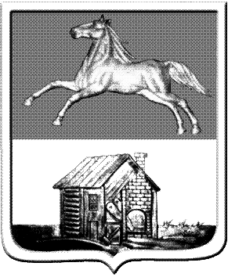
НОВОКУЗНЕЦКИЙ ГОРОДСКОЙ СОВЕТ НАРОДНЫХ ДЕПУТАТОВ
Р Е Ш Е Н И Е
О внесении изменений и дополнений в постановление Новокузнецкого городского Совета народных депутатов от 29.10.2008 № 9/110 «Об утверждении Перечня муниципального имущества, предназначенного для передачи в пользование на долгосрочной основе субъектам малого и среднего предпринимательства и организациям, образующим инфраструктуру поддержки субъектов малого и среднего предпринимательства»
Принято Новокузнецким
городским Советом народных депутатов
«28» июня 2016года

В соответствии со ст. 18 Федерального закона от 24.07.2007 № 209-ФЗ «О развитии малого и среднего предпринимательства в Российской Федерации», постановлением администрации города Новокузнецка от 22.12.2014 №203 «Об утверждении муниципальной программы «Развитие субъектов малого и среднего предпринимательства в городе Новокузнецке», руководствуясь ст.28, 33 Устава Новокузнецкого городского округа, Новокузнецкий городской Совет народных депутатов
РЕШИЛ:
1. Внести в приложение «Перечень муниципального имущества, предназначенного для передачи в пользование на долгосрочной основе субъектам малого и среднего предпринимательства и организациям, образующим инфраструктуру поддержки субъектов малого и среднего предпринимательства», утвержденное постановлением Новокузнецкого городского Совета народных депутатов от 29.10.2008 № 9/110 «Об утверждении Перечня муниципального имущества, предназначенного для передачи в пользование на долгосрочной основе субъектам малого и среднего предпринимательства и организациям, образующим инфраструктуру поддержки субъектов малого и среднего предпринимательства», следующие изменения и дополнения:
1.1. Пункты 74, 85 исключить.
1.2. Дополнить пунктами 147, 148, 149 следующего содержания:
«
147 | Помещение нежилое, 96,7 кв.м, этаж 1 | Ул. 40 лет ВЛКСМ, 110а
148 | Помещение нежилое, 548,5 кв.м, этаж 1 | Ул. Радищева, 34
149 | Часть отдельно стоящего нежилого здания, 26,5 кв.м, этаж 1 | Проезд Ижевский, 16а
»
2. Настоящее решение вступает в силу со дня, следующего за днем его официального опубликования.
3. Контроль за выполнением настоящего решения возложить на администрацию города Новокузнецка и комитет по развитию предпринимательства и имущественным отношениям Новокузнецкого городского Совета народных депутатов (С.Ф. Еремин).

Заместитель председателя
Новокузнецкого городского
Совета народных депутатов Н.М. Гайнулина

г. Новокузнецк
«29» июня 2016 год

№ 8/122

